Documento de Arquitectura
Programa de Recompensas de Restaurantes
Curso: CS3081 - Ingenieria de Software
Tarea: Laboratorio 8
Estudiante: Nayeli Guerrero Gutierrez - 202410790
Repositorio: https://github.com/naye-gg/Laboratorio8_ingsoft

1. Resumen
Sistema que transforma el consumo de un cliente en un restaurante afiliado en puntos y cashback, siguiendo una arquitectura orientada a eventos (EDA) sobre RabbitMQ y organizada internamente con Arquitectura Hexagonal (puertos y adaptadores).
El flujo implementa exactamente el proceso de la Figura 1 del enunciado:
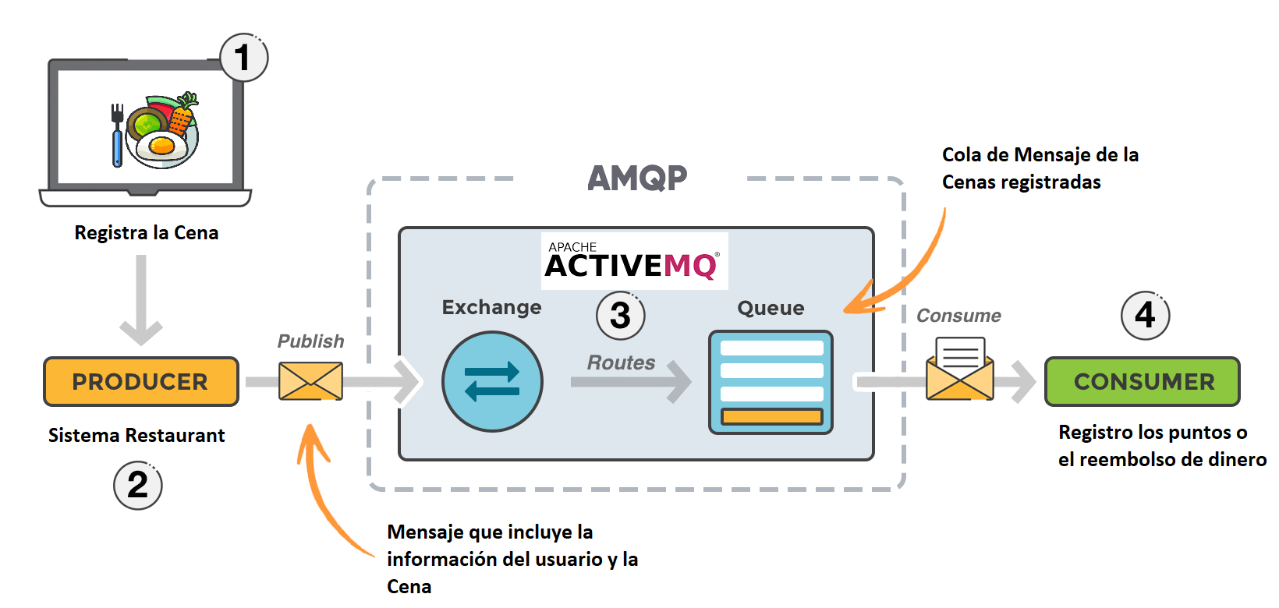
Figura 1. Proceso del programa de recompensas (enunciado).
Reproduccion del proceso de la Figura 1 del enunciado (con RabbitMQ/AMQP en lugar de ActiveMQ): productor que registra la cena -> Publish del mensaje con la informacion del usuario y la cena -> Exchange enruta a la Queue -> el consumidor registra los puntos o el reembolso.
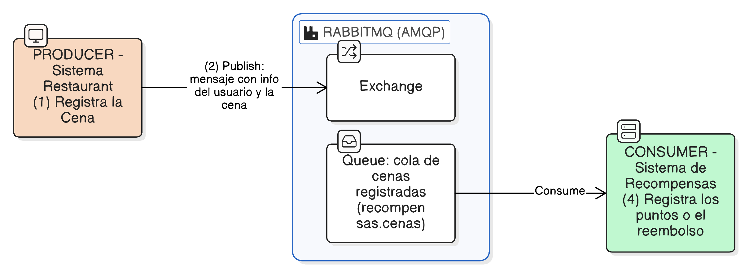
Figura 2. Proceso implementado con RabbitMQ/AMQP.

2. Patron arquitectonico: Hexagonal + EDA
Por que Hexagonal + EDA. El enunciado exige alta cohesion, bajo acoplamiento, modularidad y escalabilidad sobre un escenario de mensajeria. Se eligio Arquitectura Orientada a Eventos (sobre RabbitMQ) porque desacopla al productor (restaurante) del consumidor (recompensas): se comunican solo por un evento en una cola, lo que permite escalar y anadir consumidores sin tocar al productor. Y se eligio Arquitectura Hexagonal para aislar la logica de negocio de la infraestructura mediante puertos y adaptadores, logrando bajo acoplamiento, alta testabilidad y la posibilidad de cambiar el broker o la persistencia sin afectar el dominio. Ambos patrones son los recomendados por el enunciado y se complementan: EDA resuelve la comunicacion; Hexagonal, la organizacion interna.
La regla de dependencia es estricta: todo apunta hacia el dominio. La infraestructura depende de la aplicacion y el dominio; nunca al reves.
El siguiente diagrama (Eraser) muestra la arquitectura real en la notacion de puertos y adaptadores: los driving adapters (inbound) a la izquierda — CLI del restaurante y RabbitMQEventConsumer —, el nucleo hexagonal al centro (capa de aplicacion con los casos de uso, rodeando a la capa de dominio con entidades, RewardPolicy, value objects y eventos), y los driven adapters (outbound) a la derecha — RabbitMQEventPublisher, serialization e InMemoryRewardAccountRepository — conectados a traves de los puertos. Las dependencias siempre apuntan hacia el dominio.
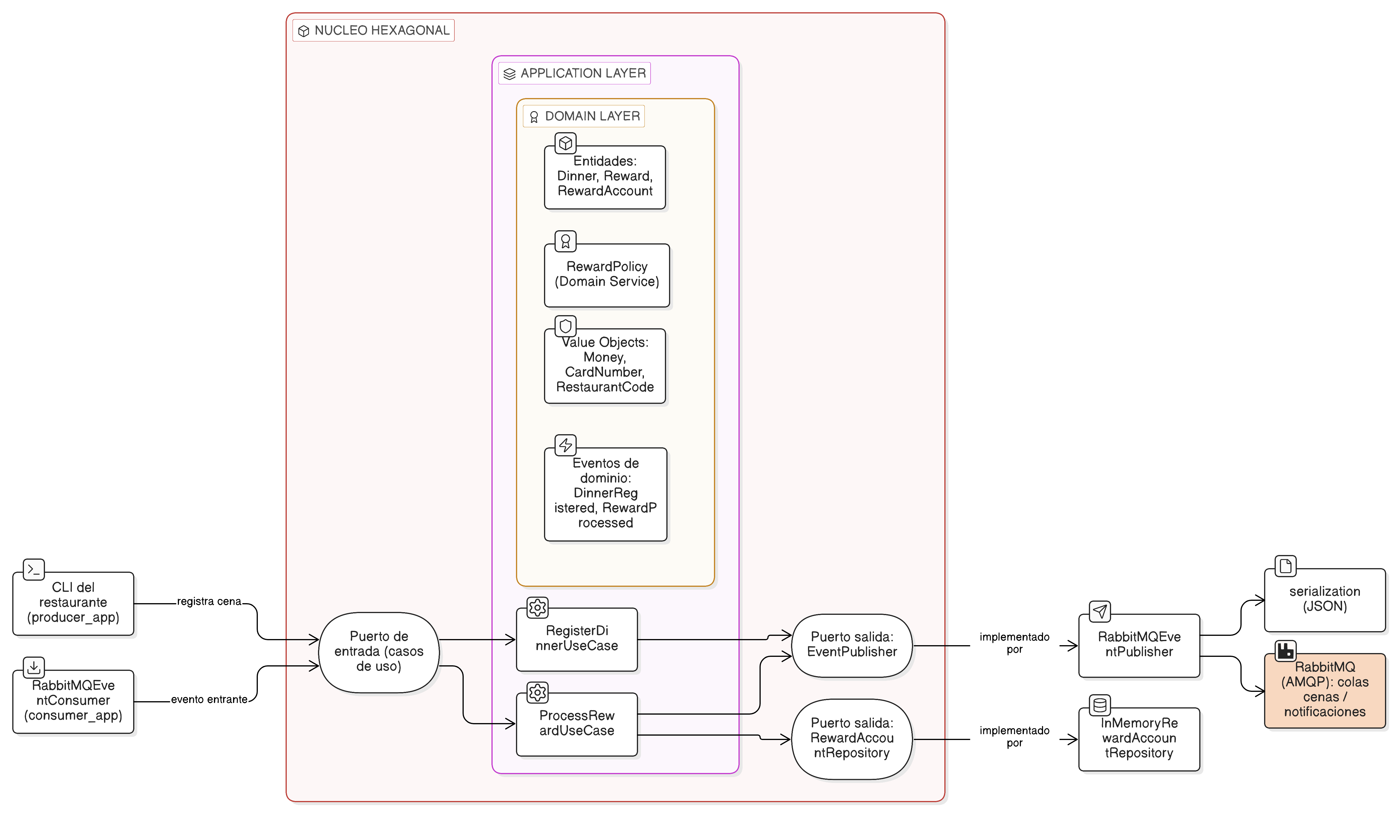
Figura 3. Arquitectura hexagonal (puertos y adaptadores).

Puertos (interfaces) y adaptadores (implementaciones)
Puerto (dominio) | Adaptador (infraestructura)
EventPublisher | RabbitMQEventPublisher
EventConsumer | RabbitMQEventConsumer
RewardAccountRepository | InMemoryRewardAccountRepository

Gracias a esta inversion de dependencias, el dominio no conoce RabbitMQ: cambiar el broker (a Kafka o ActiveMQ) o la persistencia (a PostgreSQL) solo requiere escribir un nuevo adaptador, sin tocar la logica de negocio.

3. Como se cumplen los atributos de calidad
- Alta cohesion: cada modulo tiene una sola responsabilidad. La regla de fidelizacion vive unicamente en RewardPolicy; la validacion de datos, en los objetos de valor (Money, CardNumber, RestaurantCode).
- Bajo acoplamiento: las capas se comunican mediante puertos abstractos (Protocol) y eventos inmutables. Productor y consumidor solo comparten el contrato del evento, no codigo.
- Modularidad: paquetes independientes (domain, application, infrastructure, apps) sustituibles de forma aislada.
- Abstraccion: el nucleo trabaja con conceptos de negocio (cena, recompensa, cuenta), no con detalles tecnicos.
- Escalabilidad: al desacoplar mediante colas, productor y consumidor escalan de forma independiente; se pueden anadir mas consumidores sobre la misma cola.

4. Componentes principales
Capa | Archivo | Responsabilidad
Dominio | value_objects.py | Invariantes de Money, CardNumber, RestaurantCode
Dominio | model.py | Entidades Dinner, Reward, agregado RewardAccount
Dominio | events.py | Eventos DinnerRegistered, RewardProcessed
Dominio | reward_policy.py | Calculo de puntos/cashback (regla de negocio)
Dominio | ports.py | Contratos (puertos) de la hexagonal
Aplicacion | register_dinner.py | Caso de uso del productor
Aplicacion | process_reward.py | Caso de uso del consumidor
Infraestructura | messaging/ | Adaptadores RabbitMQ (publisher/consumer/conexion)
Infraestructura | persistence/ | Repositorio de cuentas
Infraestructura | serialization.py | Traduccion evento <-> JSON
Apps | producer_app.py, consumer_app.py | Composition root ejecutable

5. Decisiones de diseno relevantes
- Seguridad: el numero de tarjeta nunca se expone completo; CardNumber.masked revela solo los ultimos 4 digitos y el evento RewardProcessed se serializa enmascarado. Las credenciales se leen de variables de entorno y la contrasena se excluye del repr de la configuracion.
- Confiabilidad: los mensajes invalidos se descartan de forma controlada (SerializationError) sin tumbar el consumidor; las colas se declaran durable=True.
- Testabilidad: la dependencia con pika se aisla y se inyecta el canal, lo que permite probar los adaptadores con dobles de prueba. El tiempo se inyecta mediante un clock para obtener pruebas deterministas.

6. Calidad y pruebas
- Pruebas automatizadas con pytest (54 pruebas).
- Cobertura 100 % (medida con pytest-cov, reporte coverage.xml; minimo exigido 85 %).
- Analisis estatico y control de duplicidad con SonarQube (sonar-scanner): Reliability A, Security A, Maintainability A, Duplicaciones 0 %, 0 Security Hotspots.
Proyecto en SonarQube: https://sonarqube.ingsoftware.lat/dashboard?id=Nayeli_Guerrero_t1. El Quality Gate se encuentra en estado Passed:
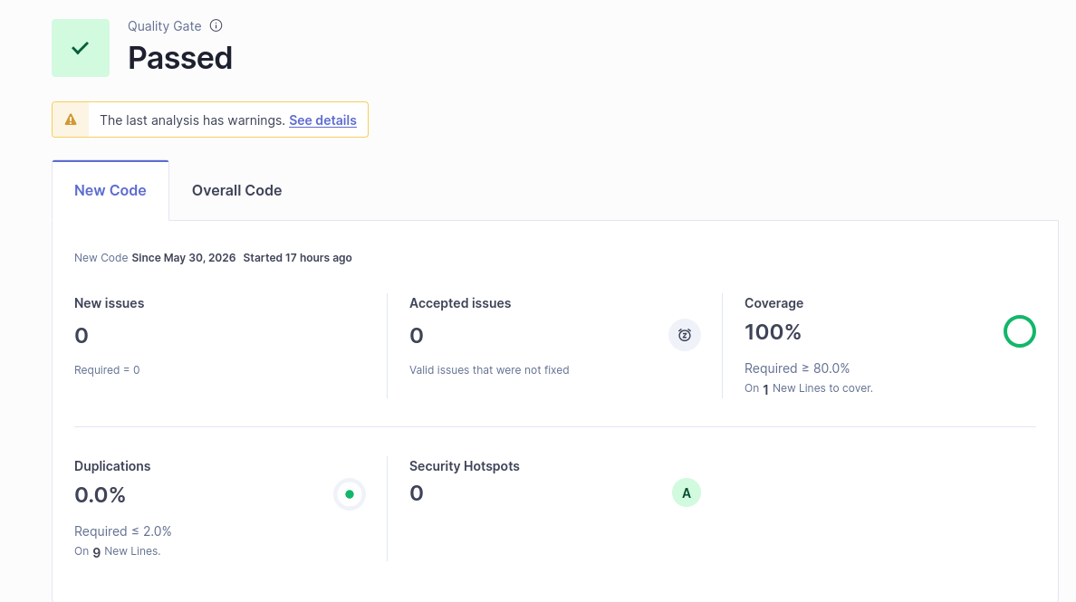
SonarQube — Quality Gate "Passed": Coverage 100 %, 0 issues, Duplicaciones 0 %, 0 Security Hotspots (Security A).

7. Diagrama de casos de uso
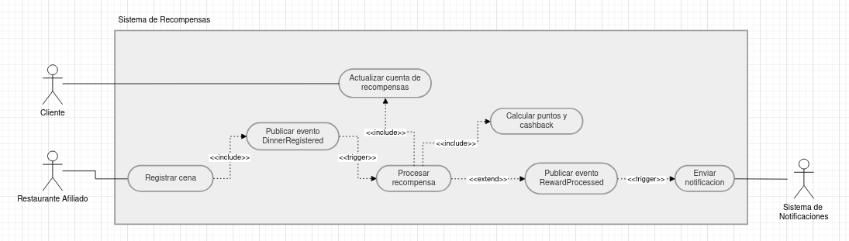
Figura 4. Diagrama de casos de uso.
Actores: Restaurante Afiliado y Cliente (izquierda), Sistema de Notificaciones (derecha). Se modelan las relaciones <<include>>, <<extend>> y el disparo por evento (<<trigger>>) entre casos de uso.
Diagramas de arquitectura y de proceso editables en Eraser (espacio "Libre"): https://app.eraser.io/workspace/2rJMGe6QAMfV3oAHAUuV.

8. Evidencia de pruebas
- docs/evidencia/pytest_salida.txt: salida completa de pytest -v (54 pruebas, 100% cobertura).
- docs/evidencia/cobertura_html/index.html: reporte navegable de cobertura.
- docs/evidencia/sonarqube_dashboard.png: captura del Quality Gate (Passed) en SonarQube.

